附件2：
「食品安全管制系統基礎訓練班(60A）」課程表
辦理訓練機關名稱：社團法人中華食品危害分析與重點管制系統學會
訓練期間：OOO年OO月OO日至OO日，共4天
日期  時間 | 月 日 | 月 日 | 月 日 | 月 日
08:30  ∫  09:20 | 開訓典禮  課程簡介 | 製程及品質標準作程序書之建立 | 「食品安全管制系統」政策及相關法規說明 | 防治食品中毒
09:30  ∫  10:20 | 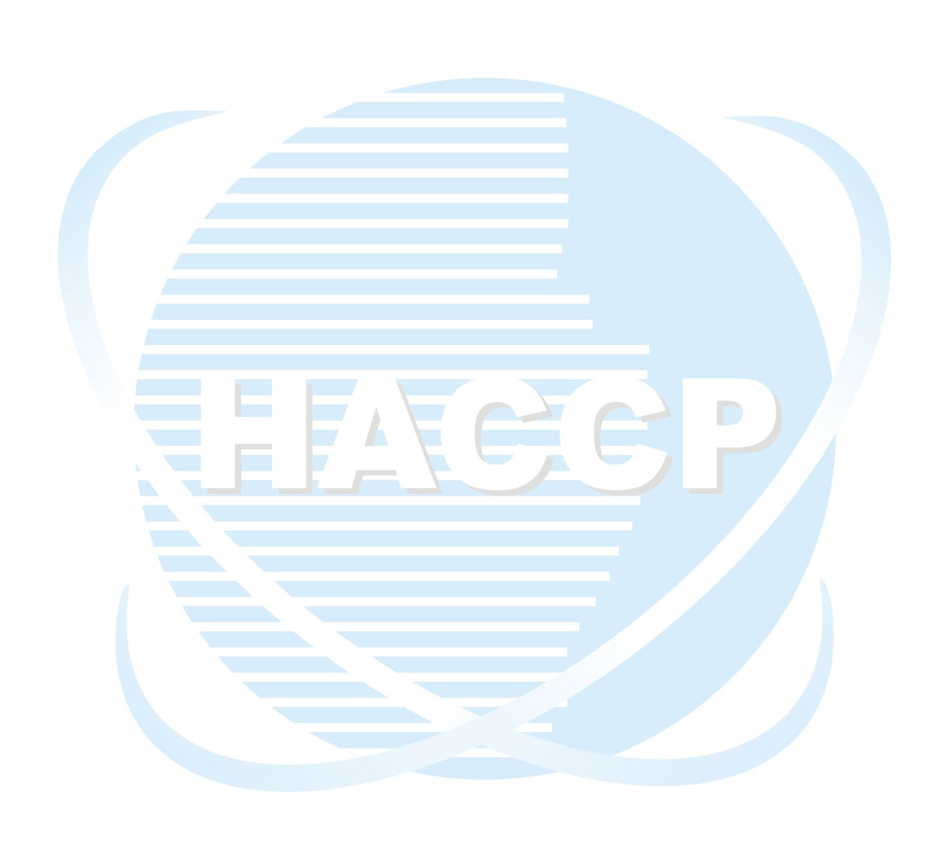  食品衛生管理法及食品良好衛生規範介紹 | 製程及品質標準作程序書之建立 | 「食品安全管制系統」政策及相關法規說明 | 防治食品中毒
10:30  ∫  11:20 |  | 製程及品質標準作程序書之建立 | 食品原料及其製程之危害分析 | GHP計畫書建立之分組報告與檢討
11:30  ∫  12:20 | 衛生管理標準作業程序書之建立 | 倉儲、運輸、檢驗與量測、客訴、成品回收、教育訓練標準作業程序書之建立 | 食品原料及其製程之危害分析 | GHP計畫書建立之分組報告與檢討
13:30  ∫  14:20 | 衛生管理標準作業程序書之建立 | 倉儲、運輸、檢驗與量測、客訴、成品回收、教育訓練標準作業程序書之建立 | 食品顯著性危害管制及重要管制點之判定 | HACCP計畫書建立之分組報告與檢討
14:30
∫
15:20
15:40  ∫  16:30 | GHP實務演練之分組報告與討論 | HACCP制度之介紹 | HACCP制度之實務演練與分組討論 | 綜合測驗
16:40  ∫  17:30 | GHP實務演練之分組報告與討論 | HACCP制度建立之實施步驟 | HACCP制度之實務演練與分組討論 | 綜合討論

